应用技巧十：如何找到合适的论文评审人?

同行评议或审稿是科学研究的基石之一。同行评议的期刊依靠专家的专业和客观的评审意见以确保刊出论文的质量。有时候，期刊编辑可能希望由作者推荐论文的评审人，您应该怎样选择合适的论文评审人呢？一般情况下您可以选择您引用的参考文献的作者中有影响力的人物作为您的论文评审人，为了更利于沟通和理解，您可以考虑审稿人与出版社的关系以及审稿人的国籍等。
如：我们想为在期刊<Physical Review B> 发表“巨磁电阻效应-Giant Magnetoresistance”寻找论文评审人，您可以这样操作：
1．访问Web of Science数据库检索课题
请访问：www.isiknowledge.com, 进入ISI Web of Knowledge平台； 选择Web of Science数据库，(以下图示为WOK4.0版新界面)。
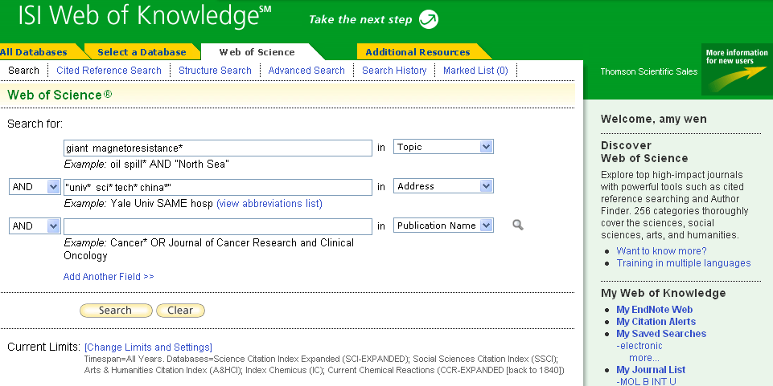
1. 打开下拉菜单选择检索项Topic
3．点击Search按钮之后，您就可以看到相应的检索结果了。

2. 输入课题名称。如：Giant Magnetoresistance*

2．分析检索结果-Analyze
在检索结果界面上，通过右上角的Analyze Results功能您可以快速的了解该课题的学科、文献类型、作者、机构、国家等。
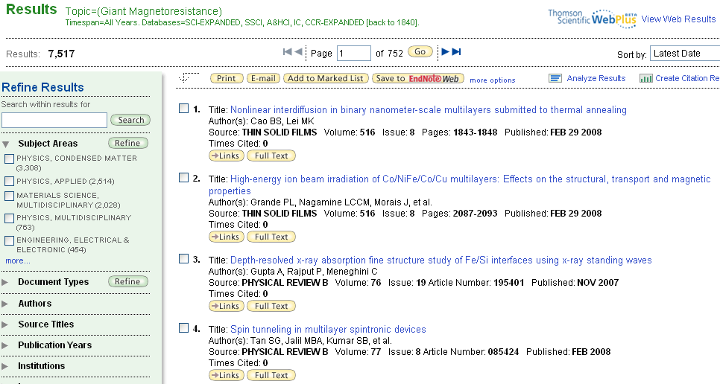
5点击分析结果按钮，可以按照作者、机构等进行分析
4有关“巨磁电阻效应-Giant Magnetoresistance”的文献有6809篇。

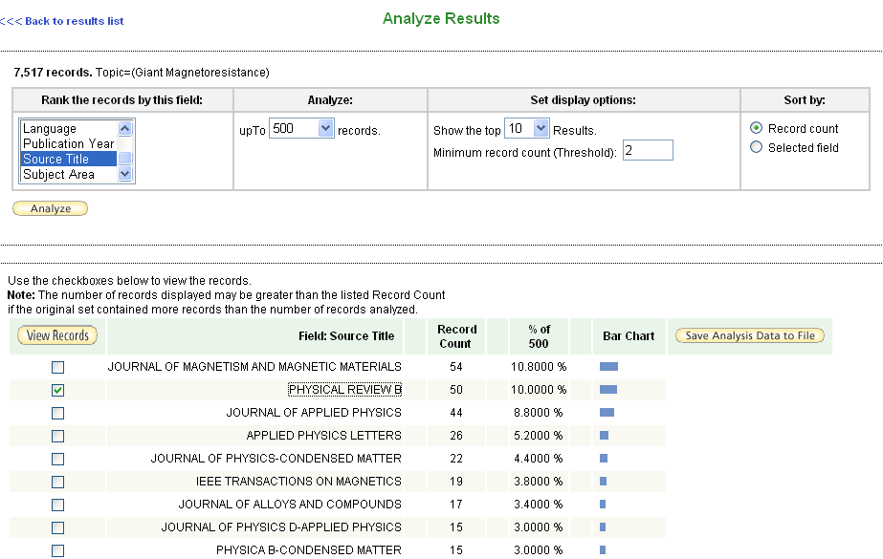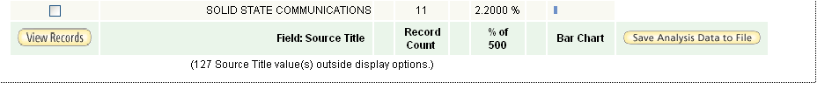
7您可以选择期刊Physical Review B并浏览这些记录
6将分析的字段选为Source Title， 分析的记录数最多可选择100000条，同时选择分析结果的显示方式和排序方式

对浏览的结果再次分析，发现在Physical Review B上发表此类论文最多的作者可作为推荐人选
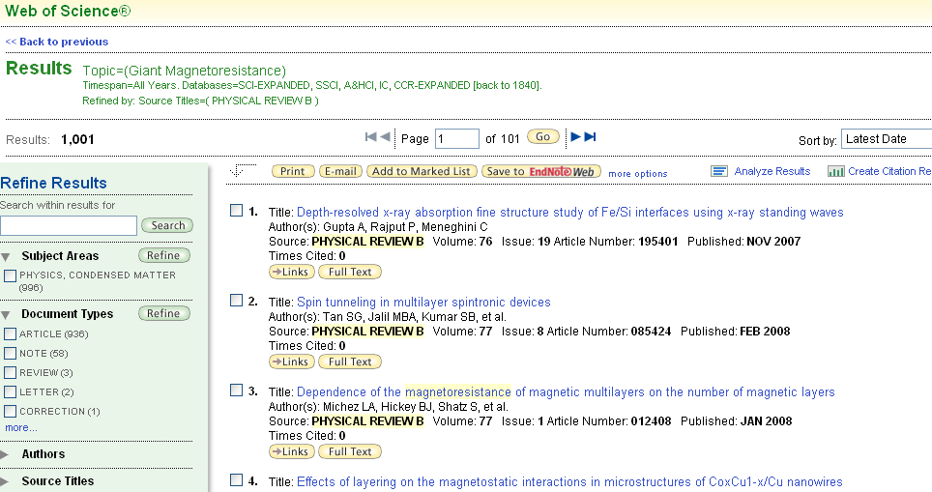
点击此处再次分析

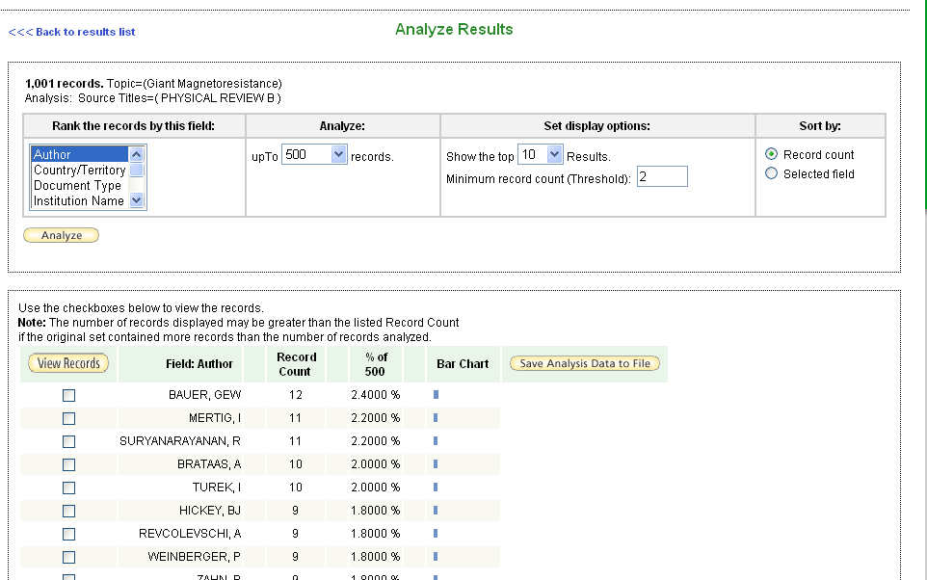
这是在期刊Physical Review B发表巨磁阻研究文献最多的作者，您可以选择关注的作者作为您的论文审稿人。

结论：通过Web of Science提供的强大的分析功能（Analyze），您可以立即了解您关注某个学科的重要研究人员，帮助您迅速找到合适的审稿人选。

